Kriptoloji Temelleri

Kriptolojiye Genel Bakış

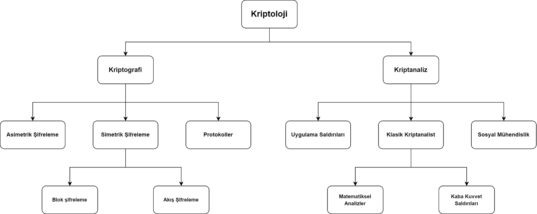

Kriptografi, bir mesajın anlamını gizlemek amacıyla gizli yazma bilimidir.
Kriptanalist, kriptosistemleri kırma bilimidir. Şifre kırmanın istihbarat topluluğu veya belki de örgütlü suçlar için olduğunu ve ciddi bir bilimsel disiplin sınıflandırmasına dahil edilmemesi gerektiğini düşünebilir. Ancak, çoğu kriptanaliz saygın araştırmacılar tarafından yapılır.
günümüzde akademide. Kriptanaliz, modern şifreleme sistemleri için merkezi bir öneme sahiptir: Kripto yöntemlerimizi kırmaya çalışan insanlar olmadan, asla başaramayacağız.
gerçekten güvenli olup olmadıklarını öğrenin. Bölüme bakınız. 1.3 daha fazla tartışma için
bu konu hakkında.
Simetrik Algoritmalar, birçok insanın kriptografinin aşağıdakilerle ilgili olduğunu varsaydığı şeydir:
iki tarafın paylaştığı bir şifreleme ve şifre çözme yöntemi vardır.
gizli anahtar. Antik çağlardan 1976'ya kadar olan tüm kriptografi, yalnızca
simetrik yöntemler üzerine. Simetrik şifreler hala yaygın olarak kullanılmaktadır, özellikle
mesajların veri şifrelemesi ve bütünlük kontrolü için.
Asimetrik (veya Açık Anahtar) Algoritmalar, 1976'da tamamen farklı bir tür
şifre Whitfield Diffie, Martin Hellman ve Ralph Merkle tarafından tanıtıldı. İçinde
açık anahtarlı şifrelemede, bir kullanıcı simetrik şifrelemede olduğu gibi bir gizli anahtara ve aynı zamanda bir açık anahtara sahiptir. Uygulamalar için asimetrik algoritmalar kullanılabilir
dijital imzalar ve anahtar oluşturma gibi ve ayrıca klasik veri şifreleme için.
Kriptografik Protokoller, Kabaca konuşursak, kripto protokolleri kriptografik algoritmaların uygulanmasıyla ilgilenir. Simetrik ve asimetrik algoritmalar
güvenli İnternet iletişimi gibi uygulamaların gerçekleştirilebileceği yapı taşları olarak görülebilir. Taşıma Katmanı Güvenliği (TLS) şeması,
Her Web tarayıcısında kullanılan bir şifreleme protokolü örneğidir.

Simetrik Şifreleme
Bu bölüm simetrik şifrelerin kavramlarını ele almakta ve
tarihi ikame şifresi. Örnek olarak ikame şifresini kullanarak,
kaba kuvvet ve analitik saldırılar arasındaki farkı öğrenin

Tarihsel Şifreleme Algoritmaları

Modüler Aritmetik
.....

Tam Sayı Halkaları
.....

Sezar Şifresi
.....

Afin Şifresi
.....

Akış Şifreleme Algoritmaları

ChaCha20

Blok Şifreleme Algoritmaları

DES

AES

Asimetrik Şifreleme
Açık anahtarlı şifreleme

RSA

Ayrık Logaritma

Eliptik

Protokoller

Özet Fonksiyonları
............

Anahtar Dağıtım Protokolü
............

Dijital imza
...............

